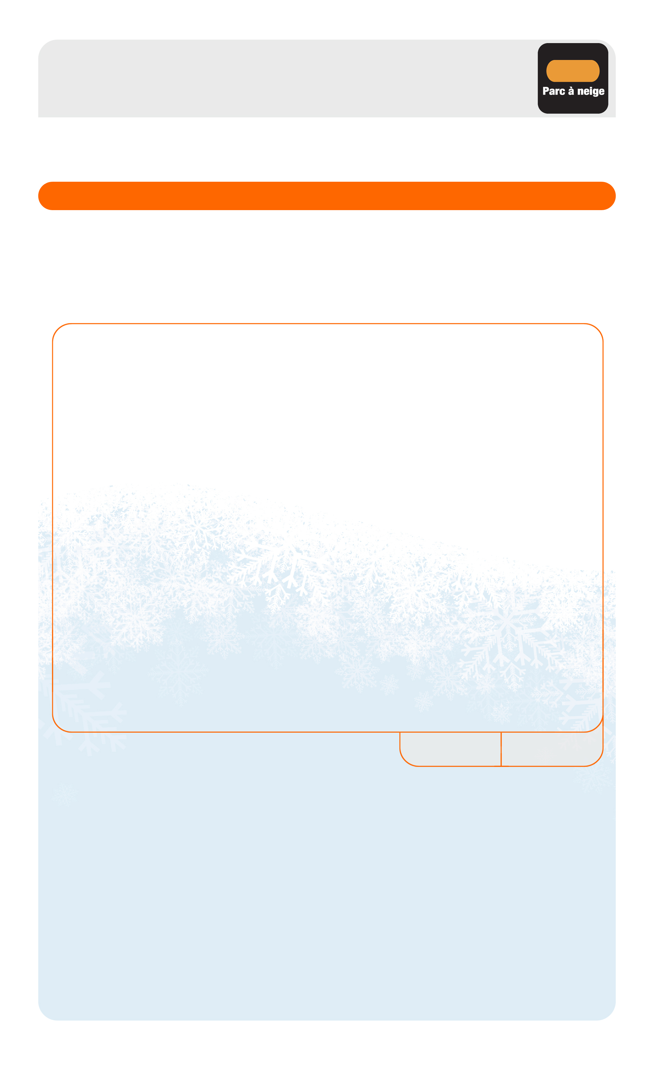
PARC À NEIGE AVEC MODULES TRÈS GRANDS (TG-XL)

FORMULAIRE DE RECONNAISSANCE ET D’ACCEPTATION DES RISQUES
(Hiver 2015-16)

LA SIGNATURE D’UN PARENT OU D’UN TUTEUR EST REQUISE POUR LES PARTICIPANTS DE MOINS DE 16 ANS.
En signant ce formulaire, vous confirmez votre connaissance et votre acceptation des risques associés à l’utilisation des parcs à neige y compris les modules de taille « Très Grand » (TG-XL).

VEUILLEZ LIRE ATTENTIVEMENT

• L’accès à ce(s) parc(s) sera contrôlé et restreint aux riders avancés et experts qui posséderont
une carte d’accès valide.

Reconnaissance des risques
Nous portons à votre attention les risques particuliers au(x) Parc(s) à neige avec modules TG-XL.
Extrait du formulaire signé par le participant :

Je sais que le parc à neige contient différents modules construits ou naturels tels des sauts, « rails », rampes, bordures ou remblais, « box », boîtes, « hits », « jibs », surface profilée et autres, servant à effectuer
des manoeuvres (pratique du style libre ou freestyle).
Je reconnais que la pratique du « style libre » demande un degré d’habileté élevé pour maintenir le contrôle
tant sur le sol que dans les airs.
Je connais les codes de taille des modules : Petit (P-S) Moyen (M) Grand (G-L) Très Grand (TG-XL)
Je sais que les modules de taille TG-XL sont des modules de plus grandes dimensions, qui peuvent comprendre
des tremplins plus hauts, des espaces (gaps) plus grands entre le tremplin et le module, des hauteurs plus grandes, des angles, cassures (kinks) ou formes plus prononcées, et des combinaisons ou enchaînements de modules qui demandent plus d’habiletés.
Je reconnais que l’utilisation des modules de taille « Très Grand » (TG-XL) peut représenter un risque accru
et que la distance d’envol des sauts TG-XL peut dépasser 12 mètres (39 pi.)
Je reconnais que les risques reliés à l’utilisation des parcs à neige et particulièrement des modules de taille TG-XL, sont les suivants, (non-limitativement) :
• Blessures dûes à des chutes ou autres mouvements (entorse, foulure, fracture etc.);
• Blessures avec un objet dans le parc, pouvant être contondant ou coupant
(module, rails, box , planche à neige, ski, bâton de ski etc.);
• Blessures résultant d’un contact accidentel ou non entre individus.
Je sais que les manœuvres aériennes inversées sont interdites, puisqu’elles peuvent augmenter les risques
des blessures graves permanentes et même mortelles.
Je m’engage à effectuer chaque jour une descente de reconnaissance du parc et à essayer les modules, progressivement, selon mon degré d’habileté.
Je réalise que les conditions peuvent changer et/ou se détériorer pendant une même journée et que, dans une telle éventualité, je devrai rester attentif aux changements et m’ajuster.
Je suis le seul (et le meilleur) juge de mon degré d’habileté pour pratiquer le style libre
et utiliser les parcs à neige, particulièrement les modules de taille TG-XL.
Je comprends que le port du casque est obligatoire et je suis conscient que, bien qu’il aide à réduire les risques
de blessures graves à la tête, il ne peut toutefois pas les éliminer. Je comprends aussi que le port du casque n’empêche pas, pour celui qui le porte, des blessures au visage, au cou ou à la colonne vertébrale.
Je comprends que la station de ski se réserve le droit de décider quels casques sont acceptés.
Je suis conscient que ce sport peut entraîner des dommages à l’équipement et aux vêtements.
Le non-respect des règles du Parc à neige et du Code de conduite en montagne peut entraîner la suspension
ou le retrait de la carte d’accès au Parc à neige et/ou du billet de remontée ou de l’abonnement de saison.
Je comprends que la carte d’accès est personnelle et non-transférable et je m’engage à la montrer à chacun
de mes passages dans le parc à accès restreint ou sur demande.
Initiales Parent/Tuteur

En tant que parent/tuteur du participant de moins de 16 ans ci-après mentionné, je reconnais
les risques inhérents à l’utilisation des parcs à neige et j’accepte qu’il/elle utilise le(s) parc(s) comprenant des modules de taille « Très Grand » (TG-XL).

J’accepte les termes du présent document au nom de ________________________________________.

Ce dernier comprend bien les risques inhérents à l’utilisation des parcs à neiges et des modules
de taille TG-XL.

Aux fins du présent document, je conviens : (1) d'élire domicile au Québec, qui sera le forum de toute éventuelle réclamation et (2) que les lois du Québec s'y appliqueront.

Prénom, Nom (lettres moulées) Signature Date

